Nota de prensa
Solar Energy

Perspectiva 2023

Producción a pleno rendimiento

(Wels, 21 de diciembre de 2022) En 2022, Fronius invirtió 187 millones de euros en ampliar y remodelar el centro de producción de Sattledt (Austria) y el centro de competencia para componentes inductivos de Krumlov (República Checa). El año que viene, la inversión ascenderá a más de 230 millones de euros, lo que permitirá la creación de líneas de producción adicionales, puestos de trabajo y condiciones de producción estables.
Fronius está haciendo grandes inversiones para aumentar su producción. "Hemos ampliado la superficie de 41 000 m² a 69 000 m². Nuestra producción funciona sin cesar a pleno rendimiento para satisfacer lo mejor posible el enorme aumento de la demanda", afirma Martin Hackl, Director Global de Marketing y Ventas de la Unidad de negocio Solar Energy de Fronius International GmbH. La principal prioridad de Fronius es crear valor en Europa, pues es la única manera de garantizar los elevados estándares de calidad y seguridad. "El 95 % de nuestros socios contractuales proceden de Europa", dice Martin Hackl.

Nuevas líneas de producción
El Fronius Tauro se fabrica desde mediados de agosto en la ampliación norte de la planta de producción de Sattledt (Austria). Con motivo de una remodelación de la producción existente, este año se instalará aquí otra línea de producción para el Fronius GEN24 Plus. En 2023 se añadirán dos líneas adicionales. "Las líneas de producción adicionales nos ayudan a satisfacer la elevada demanda", explica Martin Hackl.

Alta producción frente al boom fotovoltaico
"La producción de Fronius está en su punto álgido", afirma Martin Hackl. En 2022, se fabricaron unos 32 000 inversores al mes. Para finales de 2023, está previsto que esta cifra supere los 52 000 al mes, lo que supone un incremento de más del 65 %. Además, hay un auténtico boom fotovoltaico. "La energía fotovoltaica está más solicitada que nunca y la demanda está por las nubes", explica Martin Hackl. Al mismo tiempo, la pandemia ha supuesto nuevos retos para las empresas de todo el mundo, y Fronius no ha sido una excepción. "A pesar de las difíciles condiciones, como cadenas de suministro inestables, escasez de componentes y falta de personal, se pudo asegurar el suministro y, con ello, estabilizar la producción", informa Martin Hackl.

Inversiones sostenibles en todas las sedes
Las inversiones en tecnologías que ahorran energía y el uso consciente de los recursos están muy consolidados en Fronius. Dos depósitos de hielo calientan el centro de producción de Sattledt en invierno y lo refrigeran en verano. Actualmente es la mayor instalación de este tipo en Europa. Otro aspecto destacado es el almacén con altos estantes totalmente automatizado, que tiene espacio para 7 000 palets y 12 500 contenedores de piezas pequeñas.

La ampliación del centro de Krumlov (República Checa) ya está en fase de planificación, a pesar de que la más reciente acaba de terminarse. En los próximos cinco años está previsto duplicar la plantilla y ampliar considerablemente la superficie de producción.

Muchas de las 25 sedes de Fronius Solar Energy invertirán en el futuro el próximo año. Por ejemplo, en Fronius Italia se pondrán en funcionamiento un nueva instalación fotovoltaica y estaciones de carga para coches eléctricos. En Fronius Suiza, el personal de ventas tendrá a su disposición doce vehículos eléctricos a partir de 2023. Fronius también está invirtiendo en nuevo personal. Martin Hackl prevé un fuerte crecimiento en los próximos dos años: "Para finales de 2023, estamos buscando unos 1 300 nuevos empleados a nivel internacional".

Palabras: 567
Caracteres (con espacios): 3531

Sinopsis del material gráfico

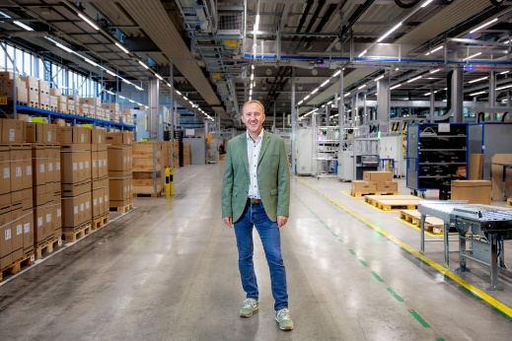

Martin Hackl, Director Global de Marketing y Ventas de la Unidad de negocio Solar Energy de Fronius International GmbH.

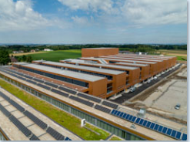

La ampliación norte de la planta de producción de Fronius en Sattledt (Austria) ya está en curso.
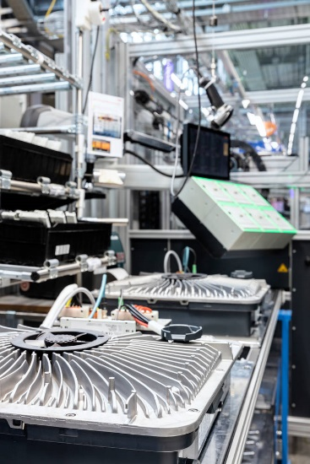
La producción de Fronius se encuentra en su punto álgido.
Derechos de imagen: Fronius International GmbH, reproducción sin coste alguno

Unidad de negocio Solar Energy
La unidad de negocio (BU) Solar Energy de Fronius celebra este año su 30 aniversario. Bajo el lema "Energize your life" (Dale energía a tu vida), desarrollamos soluciones innovadoras con las que se puede generar, almacenar, distribuir y consumir energía solar de forma rentable e inteligente. Fronius Solar Energy hace posible aprovechar la energía del sol las 24 horas del día y construye así el camino hacia un futuro en el que las energías renovables cubrirán el 100 % de las necesidades energéticas de todo el planeta. Todas nuestras soluciones se desarrollan de forma sostenible y se producen exclusivamente en Europa, principalmente en Austria. Fronius Solar Energy tiene 26 delegaciones en todo el mundo, y, a día de hoy, puede presumir de una producción total de más de 25 gigavatios en los inversores instalados. La distribución se lleva a cabo a través de una red mundial de instaladores, servicio técnico y distribuidores.
Somos Fronius.
Más de 6100 empleados en todo el mundo, un porcentaje de exportación del 89 % y 1366 patentes activas: así somos nosotros, así es Fronius. Fundada en 1945, esta empresa regional unipersonal se ha convertido en un líder global con 37 filiales internacionales y una red de distribuidores en más de 60 países, pero en el fondo sigue siendo una empresa familiar austriaca, que opera en el ámbito de la fotovoltaica y de la tecnología de soldadura y de carga de baterías. Siempre hemos desarrollado productos y soluciones para garantizar un futuro que merezca la pena vivir, y ofrecemos a nuestros clientes un paquete completo, desde la planificación y el asesoramiento previos hasta la monitorización continua y un servicio de reparación adaptado a tus necesidades. Somos innovadores. Somo curiosos. Somos Fronius.

Contacto para consultas
Fronius International GmbH, Mag. Andrea SCHARTNER,
+43 664 88536765, schartner.andrea@fronius.com,
Froniusplatz 1, 4600 Wels, Austria

Laura GONZALEZ, +34 91 649 60 40, gonzalez.laura@fronius.com, C/ Miguel Faraday 2, 28906 Getafe, Madrid.
Ejemplar de muestra
a1kommunikation Schweizer GmbH, Rüdiger KEMPA,
rke@a1kommunikation.de
Oberdorfstraße 31A, 70794 Filderstadt, Alemania

Si no quieres seguir recibiendo notas de prensa de la unidad de negocio Solar Energy de Fronius International GmbH, responde UNSUBSCRIBE a la dirección de correo electrónico cancellation@fronius.com.

